Ticket Machine - Inspeção
Prof. Calebe de Paula Bianchini
Data de Entrega: ---
Leonardo De Maria – 31544800
João Pedro Rocha – 31560555

1 Engenharia de Requisitos

As estações de trem freqüentemente fornecem máquinas de vender bilhetes que imprimem um bilhete quando um cliente insere a quantia correta para pagar a passagem. As máquinas mantêm uma soma total da quantidade de dinheiro que coletou durante toda sua operação.

1.1 Catálogo dos Atores

Ator | Descrição
Cliente | Usuário da máquina de vender bilhetes.

1.2 Diagrama dos Casos de Uso

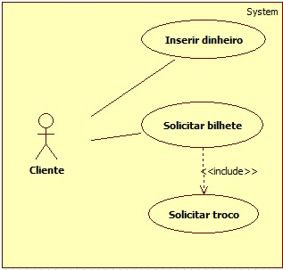

1.3 Especificação dos Casos de Uso

1.3.1 CSU01 – Inserir dinheiro

Identificador | CSU01
Nome | Inserir dinheiro
Atores | Cliente
Sumário | Uma quantia de dinheiro é inserida na máquina. É importante ressaltar que essa quantia pode ser representada por uma ou mais cédulas.
Complexidade | Médio
Regras de Negócio | N/D
Pré-condições | N/D
Pós-condição | O valor inserido é adicionado ao saldo total disponível.
Pontos de Inclusão | N/D
Pontos de Extensão | N/D

Fluxo Principal
Ações do Ator | Ações do Sistema
1. O Cliente insere uma nota de papel-moeda.
 | 2. O Sistema valida a nota de papel-moeda inserida.
 | 3. O Sistema adiciona o valor ao saldo disponível.
 | 4. O Sistema informa que a nota de papel-moeda foi aceita.
 | 5. O sistema informa o saldo atual. Caso de Uso é encerrado.

Fluxo de Exceção 1: 3a. O Sistema não valida a nota de papel-moeda.
Ações do Ator | Ações do Sistema
 | 1. O Sistema devolve a nota de papel-moeda.
 | 2. Enquanto o Cliente não retirar a nota de papel-moeda, o Sistema informa que a nota de papel-moeda é inválida.
3. O Cliente retira a nota de papel-moeda.
 | 4. Volta ao passo 5 do Fluxo Principal.

1.3.2 CSU02 – Solicitar bilhete

Identificador | CSU02
Nome | Solicitar bilhete
Atores | Cliente
Sumário | Um único bilhete de transporte é impresso.
Complexidade | Fácil
Regras de Negócio | N/D
Pré-condições | N/D
Pós-condição | Um bilhete é impresso e seu valor é debitado do saldo disponível.
Pontos de Inclusão | N/D
Pontos de Extensão | N/D

Fluxo Principal
Ações do Ator | Ações do Sistema
1. O Cliente solicita impressão do bilhete de transporte.
 | 2. O Sistema verifica o saldo e emite o bilhete.
 | 3. O sistema informa o saldo atual. Caso de Uso é encerrado.

Fluxo de Exceção 1: 2a. O saldo é insuficiente para emissão do bilhete.
Ações do Ator | Ações do Sistema
 | 1. O Sistema informa que o saldo é insuficiente.
 | 2. Volta ao passo 3 do Fluxo Principal.

1.3.2 CSU03 – Solicitar troco

Identificador | CSU03
Nome | Solicitar troco
Atores | Cliente
Sumário | O troco é devolvido. Vale ressaltar que o troco também é em nota de papel-moeda.
Complexidade | Fácil
Regras de Negócio | N/D
Pré-condições | N/D
Pós-condição | O valor em nota de papel-moeda é devolvido e o saldo disponível é zerado.
Pontos de Inclusão | N/D
Pontos de Extensão | N/D

Fluxo Principal
Ações do Ator | Ações do Sistema
1. O Cliente solicita devolução do saldo restante como troco.
 | 2. O Sistema verifica o saldo e devolve a quantidade do saldo em notas de papel-moeda.
 | 3. O Sistema zera o valor do saldo.
 | 3. O sistema informa o saldo atual. Caso de Uso é encerrado.

1.4 Protótipos

1.4.1 Tela principal

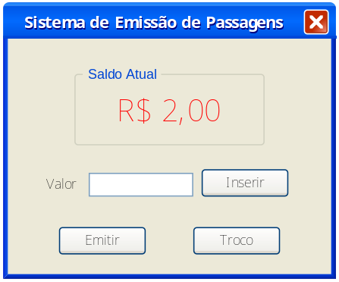

2 Projeto Orientado a Objetos

2.1 Diagrama de Classes Principal

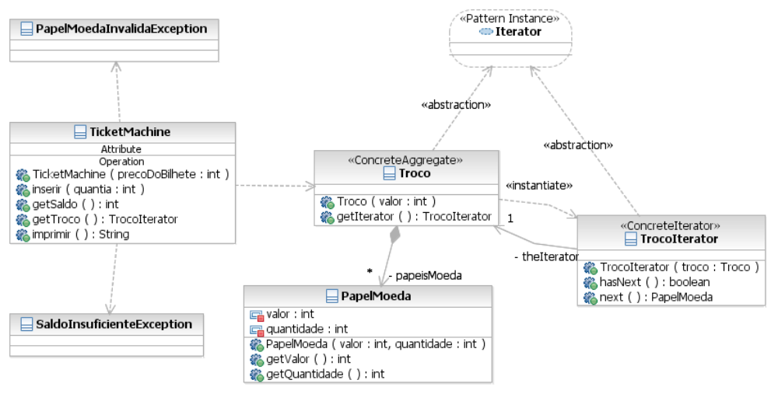

2.2 Diagrama de Classes de interação

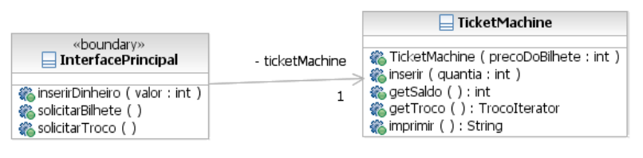

2.3 Diagrama de Seqüência – Inserir dinheiro

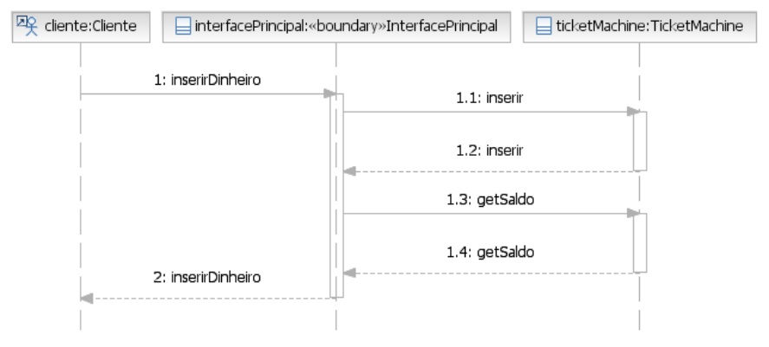

2.4 Diagrama de Seqüência – Solicitar bilhete

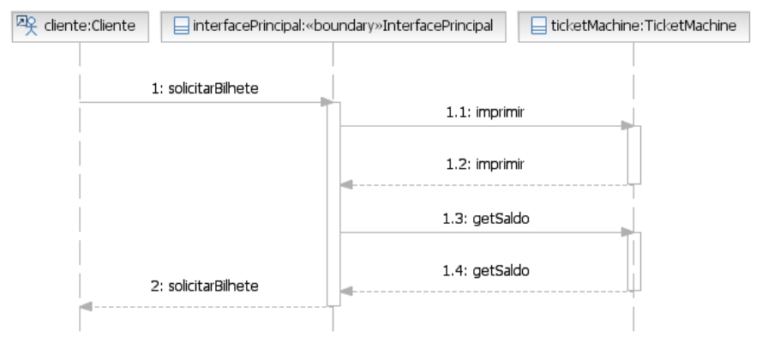

2.5 Diagrama de Seqüência – Solicitar troco

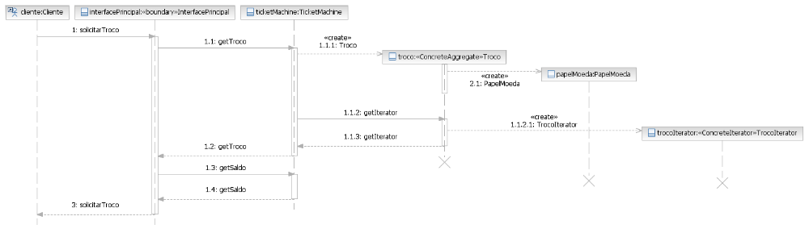

É importante salientar que estes diagramas representam apenas o fluxo principal dos casos de uso.

3 Inspeção

Crie um relatório com o resultado da inspeção deste documento. Liste os defeitos e apresente onde foram encontrados. Classifique os defeitos por categoria (veja tabela abaixo) e quanto à severidade (baixa/média/alta).

Tabela 1. Defeitos de requisitos [Shull 1998].
Tipos de Defeito | Descrição
Omissão | Deve-se à omissão ou negligência de alguma informação necessária ao desenvolvimento do software.
Ambiguidade | Ocorre quando uma determinada informação não é bem definida, permitindo assim uma interpretação subjetiva, que pode levar a múltiplas interpretações.
Fato incorreto | Informações dos artefatos do sistema que são contraditórias com o conhecimento que se tem do domínio da aplicação.
Inconsistência | Ocorre quando duas ou mais informações são contraditórias entre si.
Informação estranha | Informação desnecessária incluída nos requisitos do software que esta sendo desenvolvido

Tabela 2. Defeitos de código [Jones 2009].
Tipos de Defeito | Descrição
Comissão | Ocorre quando existe algum segmento de código que foi implementado incorretamente, i.e., cuja implementação é diferente do que foi especificado.
Inicialização | Ocorre quando se tenta acessar uma variável que não foi inicializada.
Computação | Similar ao defeito de comissão; ocorre quando um valor é definido erroneamente para uma variável.
Desempenho | Algumas rotinas executam comandos ou laços (loops) desnecessários.
Controle | Ocorre quando um comando de desvio condicional é usado de forma incorreta.
Excesso | Existem trechos de código irrelevantes e desnecessários.
Dados | Ocorre quando uma estrutura de dados é manipulada de forma incorreta (por exemplo, quando se tenta acessar um índice inexistente de um vetor/matriz).

4 Referências

Pötter, H.; Schots, M. , 2011. InspectorX: Um Jogo para o Aprendizado em Inspeção de Software. Anais do FEES11 - Fórum de Educação em Engenharia de Software, São Paulo-SP, Brasil.
Jones, C., 2009. Software Engineering Best Practices, McGraw-Hill Inc., New York, USA.
Shull, F., 1998. Developing Techniques for Using Software Documents: A Series of Empirical Studies, Ph.D. Thesis, University of Maryland, College Park.

